Пожарная безопасность фасадных систем: риски и меры по их снижению
10.10.2023
Пожарная безопасность является одним из важных аспектов проектирования и эксплуатации зданий. Фасадные системы, составляющие внешнюю оболочку здания, в значительной мере определяют эту безопасность. В данной статье мы рассмотрим риски, связанные с фасадными системами, и меры по их снижению.
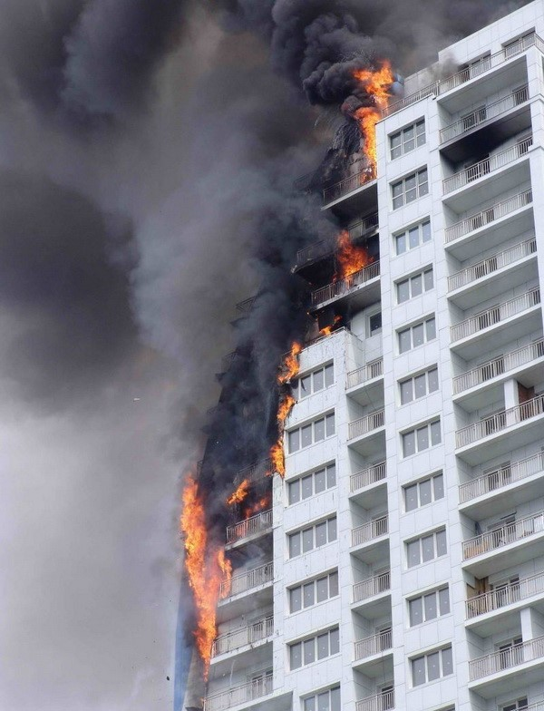
Фасадные системы формируют эстетику и энергоэффективность зданий. Основной функцией фасадной системы является снижение теплопотерь через ограждающие конструкции здания, а именно приведения фактических теплозащитных характеристик наружных стен зданий и сооружений различного назначения, к требуемым для региона строительства, в процессе их строительства, ремонта и реконструкции.
Нормативное регулирование в части применения различных классов пожарной опасности фасадных систем осуществляется: Федеральным законом от 22.07.2008 № 123-ФЗ «Технический регламент о требованиях пожарной безопасности», а также СП 2.13130.2020 «Системы противопожарной защиты. Обеспечение огнестойкости объектов защиты», СП 522.1325800.2023 «Системы фасадные навесные вентилируемые».
В соответствии с требованиями № 123-ФЗ фасадные системы различаются по классам пожарной опасности, в зависимости от их конструкции и применяемых в их составе строительных материалов:
· К0 – непожароопасные;
· К1 – малопожароопасные;
· К2 – умереннопожароопасные;
· К3 – пожароопасные.
Пожарная безопасность в контексте фасадных систем означает способы предотвращения распространения огня и обеспечения безопасной эвакуации людей.
Пожарные риски, связанные с фасадными системами
Причиной пожара в фасадных системах могут стать: неисправность электрической проводки в фасадной системе объекта, нарушение правил при проведении ремонтных работ в ходе эксплуатации, применение горючих утеплителей и ветро-влагозащитных мембран в составе фасадных систем, несоблюдение технических условий при монтаже фасадных систем, отсутствие или невыполнение защитных конструктивных мероприятий, а также человеческий фактор.
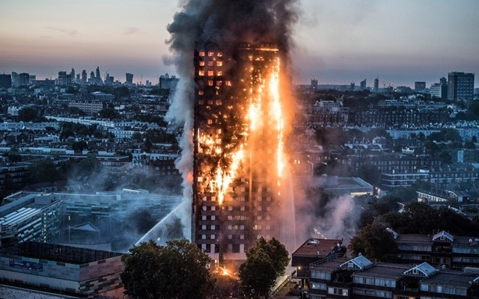
Пожары фасадных навесных систем характеризуются стремительным распространением огня по всей высоте здания, возможными обрушениями фасадных конструкций и угрозой перехода огня на соседние здания и сооружения. Проведение боевых действий по ликвидации таких пожаров усложняется еще и тем, что горючий материал укрыт декоративными наружными панелями, что делает невозможным определение очага пожара и подачу огнетушащих средств. При этом большое количество дыма, выделяемое при горении и распространяющееся в скрытых конструкциях, затрудняет проведение как разведки, так и спасательных работ (работа подъемных высотных механизмов, и пр.). И как следствие, создается угроза для людей, находящихся в горящем здании, сокращается время эвакуации и увеличивается риск для сотрудников пожарной охраны, принимающих участие в тушении пожара и организации спасения людей.
Фасадные системы могут быть подвержены риску возгорания из-за материалов, использованных в их конструкции, и их расположения на здании. Жесткие нормы для фасадных систем регламентированы только для зданий дошкольных образовательных организаций, специализированных домов престарелых и инвалидов (неквартирные), больницы, спальные корпуса образовательных организаций с наличием интерната и детских организаци, общеобразовательных организаций, организаций дополнительного образования детей, профессиональных образовательных организаций. В зданиях этих классов пожарной опасности применяются фасадные системы класса пожарной опасности К0 (применение НГ(негорючей) облицовки, отделки и теплоизоляции).[1]
Мероприятия по снижению рисков
Использование негорючих материалов для фасадных систем может существенно снизить риск возгорания. Применение негорючих минераловатных утеплителей, исключение горючих «паро- ветро- влаго- защитных» мембран и горючих облицовочных материалов, в конструкции фасадов исключает успешное развитие пожара в фасадной систем.
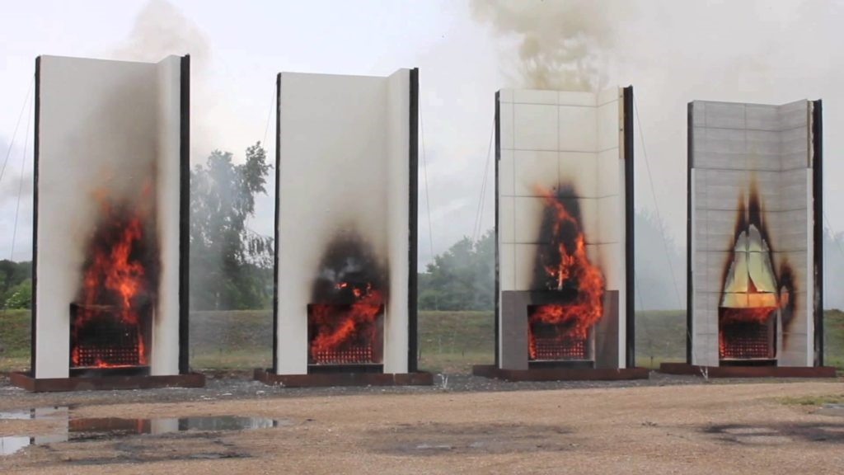
Проектирование фасадных систем должно включать в себя меры, направленные на ограничение распространения огня и обеспечение безопасной эвакуации в случае пожара. На стадии проектирования фасадов закладываются системы пассивной защиты.
Пассивные меры пожарной безопасности включают в себя: устройство противопожарных поясов (рассечек), которые предотвращают распространение огня, применение негорючих материалов в теплоизоляционном слое, а также в заделке пустот и деформационных швов. [2]
Противопожарная отсечка может выполняться как:
- элемент примыкания навесной фасадной системы (далее НФС) к цоколю, парапетам - в целях защиты воздушного зазора от проникновения горения из внешнего пространства (в случае возникновения наружного пожара) вовнутрь НФС и конструкций цоколя, парапета;
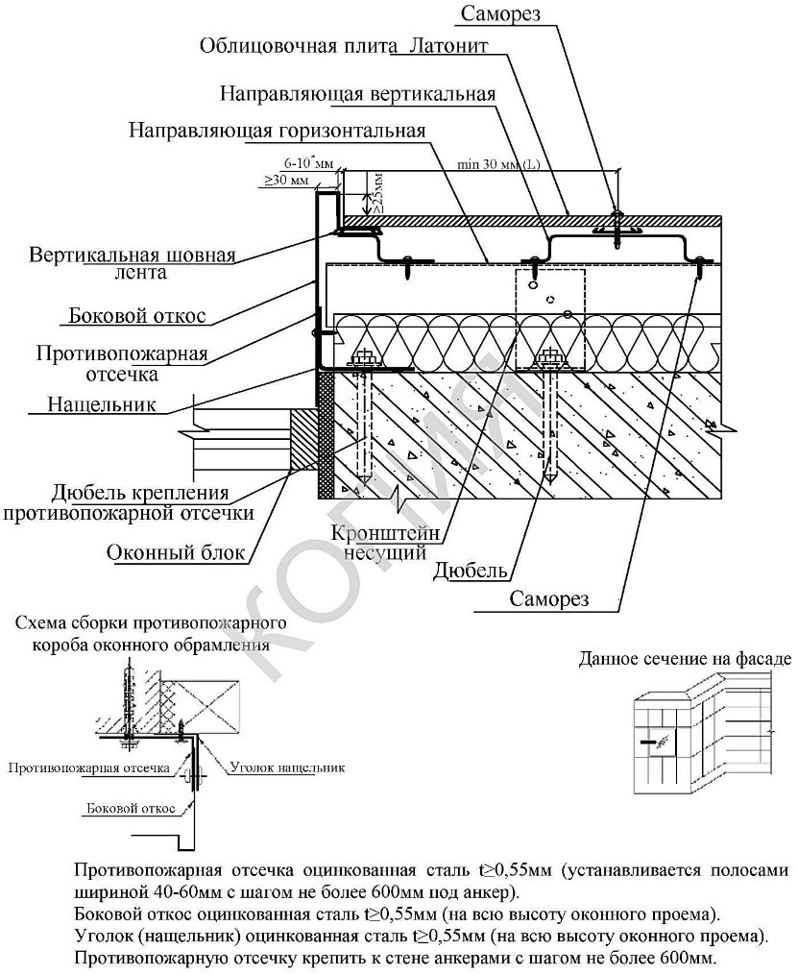
- элемент защиты внутренней полости НФС (при необходимости, в случае применения ветрогидрозащитных мембран, не относящихся к легковозгораемым материалам) - может быть выполнен из сплошной или перфорированной стали и установлен во внутреннем объеме подоблицовочной конструкции между этажами, при соблюдении расчетного режима воздухообмена в воздушном зазоре НФС, для препятствия распространению горения во внутреннем объеме системы и предотвращения выпадения горящих капель или фрагментов мембраны из воздушного зазора системы.[3]
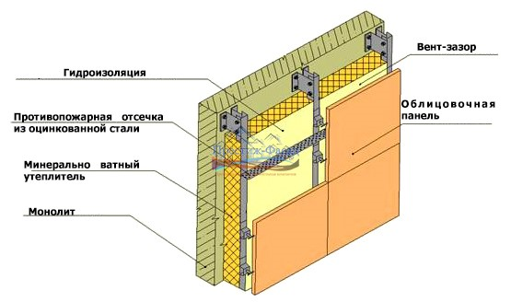
Заключение
Пожарная безопасность фасадных систем - это вопрос, требующий серьезного внимания и профессионального подхода. Соблюдение национальных стандартов, правильный выбор материалов и систем, а также регулярное обслуживание помогут снизить риски и обеспечить безопасность в зданиях с навесными фасадными системами.
Литература
[1]Федеральный закон от 22.07.2008 № 123-ФЗ «Технический регламент о требованиях пожарной безопасности»,
[2]СП 2.13130.2020 «Системы противопожарной защиты. Обеспечение огнестойкости объектов защиты»,
[3]СП 522.1325800.2023 «Системы фасадные навесные вентилируемые»,
[4] Источник
https://bk55.ru/news/article/7630/,
[5]Источник
https://arch-sochi.ru/2017/07/londonskiy-pozhar-grenfel-tauer-byila-otremontirovana-smertonosnoy-otdelkoy/,
[6]Источник
https://opozhare.ru/faq/gruppy-rasprostraneniya-plameni,
[7]Источник
https://dokipedia.ru/print/5181878,
[8]Источник
https://prestige-fasad.ru/uploads/images/protivopozharnye-otsechki/protivopozharnye-otsechki_schema.jpg.

Статью подготовил:
Инженер Отдела пожарного контроля
ГБУ "ЦЭИИС" И.В. Копысов

Адрес страницы: http://ceiis.mos.ru/presscenter/nauchno-publitsisticheskie-stati/detail/11886172.html
ГБУ города Москвы «ЦЭИИС»

